«Изучи интернет – управляй им»: проект для учителя и ученика

Бунчук Виктория ([bunchuk@cctld.ru](mailto:bunchuk@cctld.ru))

Координационный центр доменов .RU/.РФ (Москва)

Аннотация

*Интерактивный онлайн-проект «Изучи интернет – управляй им» предлагает ученикам тренажеры для повышения уровня цифровой грамотности, а педагогам – эффективные инструменты для работы с детьми и повышения квалификации в области информационных технологий. Проект состит из игрового портала, мобильного приложения с тестами, викторины, словаря IT-терминов и регулярных онлайн-соревнований.*

Координационный центр (<https://кц.рф/>) – администратор национальных доменов .RU и .РФ, основной миссией которого является развитие национального сегмента интернета, обеспечение его целостности, непрерывности, стабильности, устойчивости и защищенности функционирования.

Кроме этого, Координационный центр содействует повышению безопасности использования интернета, реализуя ряд проектов, направленных на противодействие использованию национальных доменов страны в противоправной деятельности. Другая значимая составляющая – поддержка партнерских проектов, адресованных интернет-пользователям разного возраста и профессионального статуса, способствующих повышению их цифровой грамотности и кибергигиены, что также содействует популяризации российских интернет-сервисов и закреплению навыков безопасного использования сети в целом. **Координационный центр разрабатывает и собственные просветительские проекты, которые позволяют напрямую общаться с учащимися и учителями**, прививать им навыки безопасного использования дистанционных сервисов, повышать осведомленность о принципах функционирования интернета и доверие к глобальному информационному пространству.

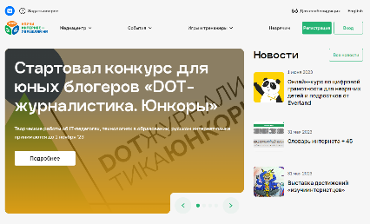Главный из них - **«Изучи интернет – управляй им» (**[**http://игра-интернет.рф/**](http://игра-интернет.рф/)**).** Это *интерактивный онлайн-проект, который поможет узнать устройство цифровых технологий, стать опытным юзером и научиться безопасному серфингу в сети.* Кроме практических, проект преследует и глобальные цели – повышение уровня цифровой культуры, сокращение цифрового разрыва, профориентация в сфере информационных технологий. Проект реализуется совместно с компанией «Ростелеком».

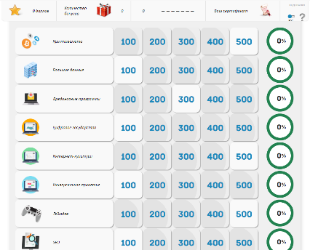Как использовать инструменты «Изучи интернет – управляй им», чтобы улучшить свои цифровые навыки? **Например, можно изучать и запоминайте теорию интернета с помощью игр в разделе «Знания».** Он представлен 30 игровыми модулями, пул которых ежегодно пополняется. Модули состоят из 4-5 заданий разной сложности: каждое начинается с объяснения темы (определение, термины, составляющие) и продолжается игрой (пазл, кроссворд, тест, аркада, сопоставления и т.д.), которая помогает запоминать полученную информацию. Важно, что за выполненное задание пользователь получает баллы – это подстегивает образовательный азарт; размер бонуса зависит от качества проделанной работы. У игрока также есть возможность: получить электронный сертификат, который зафиксирует текущий результат и соответствующий ему статус («Перспективный», «Опытный», «Знаток», «Гуру» и проч.), а также обнулить достижения и пройти все игры заново, чтобы освежить свои знания и поставить новый рекорд.

*Кстати, Владимирский институт развития образования имени Л.И. Новиковой использовал инструменты раздела «Знания» в качестве тренажеров в рамках* *образовательной программы «Приемы и практики безопасной работы в сети Интернет (Основы кибергигиены современного педагога)»,* которая опубликована в открытом доступе на Федеральном портале цифровой среды дополнительного профессионального образования. Программа адресована учитедям, преподавателям вузов, наставникам и направлена на совершенствование компетенций в области базовых принципов безопасного поведения в сети интернет и обеспечения безопасности личного информационного пространства (<https://dppo.apkpro.ru/bank/detail/3288>).

Особо отметим, что в 2022 году на портале проекта **появился игровой образовательный модуль для незрячих пользователей интернета**, он уже прошел сертификацию и получил знак доступности для людей с ОВЗ. Модуль сверстан по современным стандартам и совместим с программами экранного доступа, которые переводят текст, представленный на веб-странице, в речь. Сейчас он состоит из пяти разделов: «Как устроен компьютер», «Сетевое общение», «Как устроена всемирная сеть», «Защита личной информации и персональные данные», «Искусственный интеллект» - и безусловно будет дополняться новыми темами и интерактивами.

**Еще один инструмент «Изучи интернет - управляй им» - тренировочное приложение с тестами, адаптированное для популярных мобильных платформ.** После глобального обновления в 2021 году содержит 87 тестов – это почти 350 вопросов, отвечая на которые, можно не только проверить свои знания, но и узнать множество интересных фактов о цифровых технологиях. **Кстати, с этим поможет и «Словарь интернета»,** в котором собраны сотни терминов, связанных с IT.

**Другая интерактивная форма проекта - викторина**; она напоминает популярную телепередачу «Своя игра», и потому интереснее всего её использовать в компании: на уроках в школе, на мероприятиях и даже на дружеских посиделках, если закончились идеи совместного досуга. Под игровым полем викторины опубликована инструкция по ее использованию. Викторина состоит из 28 туров – это почти 800 блиц-вопросов об интернет-культуре, безопасности, истории, устройстве интернета и IT-сервисов, робототехнике, виртуальной реальности, периферийных устройствах, телемедицине, киберкультуре, многоязычных доменах, облачных технологиях, приложениях и т.д.

Наконец, **проект «Изучи интернет – управляй им» предлагает участвовать в онлайн-челленджах по киберграмотности**, чтобы проверить или подтянуть свои знания, соревнуясь с подкованными в области IT соперниками. *Так, каждую весну на сайте проекта проводится IT-марафон для семейных команд*, которые не только готовят творческую работу (например, видеоподкаст об учителе будущего), но и принимают участие в онлайн-турнире, выполняя задания по теме года (в 2023-м году – это цифровая грамотность). Пару сезонов спустя, осенью, проходит *Всероссийский онлайн-чемпионат для школьников и студентов*. Он состоит из набора квестов по IT-темам – без подсказок и права на ошибки, кроме того, участники ограничены во времени. Задания можно выполнять самостоятельно или объединившись в команды. Топ-10 игроков и топ-5 команд награждаются ценными призами от организаторов и партнеров.

**Отметим, любая школа, библиотека или вуз могут провести свой онлайн-турнир на базе игровых модулей «Изучи интернет – управляй им».** На данный момент доступны турниры по следующим темам: общие вопросы интернета, интернет-безопасность, интернет вещей, интернет-культура, цифровое государство, цифровая грамотность, домены (система доменных имен, домен .RU), цифровые технологии будущего (виртуальная и дополненная реальность, телемедицина, робототехника, искусственный интеллект, блокчейн и т.п.). *Чтобы организовать такой турнир, необходимо написать по адресу info@igrainternet.ru за пару недель до желаемой даты проведения соревнований, и рассказать в нем, чему будет посвящено мероприятие, в рамках которого пройдет турнир, укажите дату проведения соревнований и тему.* По итогам переписки будет открыта регистрация для участников и доступ к турниру на сайте проекта «Изучи интернет – управляй им».

И последнее. Соавторами проекта – игровых сценариев, тестов для приложений и вопросов для викторины – нередко выступают школьники и студенты. Это дает возможность создателям «Изучи интернет – управляй им» смотреть на проект со стороны, глазами рожденных в эпоху гаджетов поколений, а значит быть «в тренде», предлагая для изучения актуальные темы.